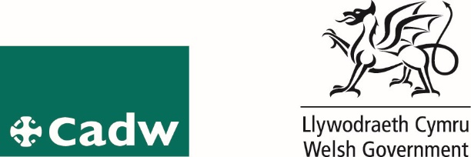
Proffil rôl wirfoddol

Tywysydd Gwirfoddol
Lleoliad | Castell Conwy
Rheolwr Gwirfoddoli | Roy Williams
Disgrifiad o’r rôl | - Tywys ymwelwyr o gwmpas y safle mewn ffordd gynnes a chyfeillgar  - Ymateb yn briodol i amrywiol anghenion a diddordebau gwahanol ymwelwyr.  - Ein helpu ni i gyfoethogi profiad ymwelwyr  - Gwneud ymdrech i gyfathrebu gydag ymwelwyr wrth gyfleu stori Castell Conwy  - Bod yn rhan o wyneb cyhoeddus Cadw
Cymwysterau / Sgiliau Arbennig | Nid oes angen cymwysterau ffurfiol
Dyddiau | Dydd Llun i ddydd Sul
Amser | Yn ôl y galw
Hanfodol |  | Dymunol
Sgiliau cyfathrebu da |  | Siarad Cymraeg
Gallu gweithio heb oruchwyliaeth |  | Diddordeb mewn hanes/pensaernïaeth yn enwedig cyfnod Edward I ac Oes y Tywysogion
Cyfeillgar a hawdd i siarad ag ef/hi |  | Profiad o dywys
Dibynadwy, cyfrifol a phrydlon
Cyfnod prawf |  | O leiaf chwe thaith
Buddion Gwirfoddoli |  | • Hyfforddiant  • Cael profiad o weithio ym maes Treftadaeth  • Cyfarfod pobl newydd sydd â diddordebau tebyg  •Bod yn rhan o dîm
Hyfforddiant |  | Ceir hyfforddiant llawn
Costau |  | Byddwn yn talu costau teithio rhesymol rhwng y cartref a’r man gwirfoddoli. Rhaid cytuno ar gostau rhesymol eraill ymlaen llaw.
Rôl wirfoddol yw hon, yn rhwym i anrhydedd ac nid i’r gyfraith
Cyswllt:
Ffôn: 01492 592358
E-bost: conwycastle@gov.wales

